中國文化大學教育部高教深耕計畫計畫成果紀錄表

子計畫 | 「大學專業融入在地，社會參與區域共榮」計畫
具體作法 | D1-6-1推廣多國語言學習與文化認識
主題 | □歌謠教唱 □飲食文化 ■地理交通 □電影欣賞
內容  （活動內容簡述/執行成效） | 主辦單位： 法文 系  活動日期： 109 年 6 月 15 日  活動時間: 10:10-12:00  活動地點：□陽明山國小 □格致國中 □百齡高中 ■復興高中  主 講 者：黃士賢  參與人數： 22 人（教師 1 人、學生 21 人、行政人員 人、校外 0 人）  內 容：  透過簡報、圖片及影片的方式讓學生更認識法國巴黎的地理和歷史。  執行成效：  透過本次教學，學生們認識了法國巴黎各行政區的歷史和起源，以及各個地區的不同面貌與特色，例如蒙馬特地區在法國的歷史定位、為何藝術氣息濃厚，也利用在巴黎拍攝的法國電影來讓學生更認識巴黎。
活動照片  (檔案大小以不超過2M為限) | 活動照片電子檔名稱  (請用英數檔名) | 活動照片內容說明(每張20字內)
 | 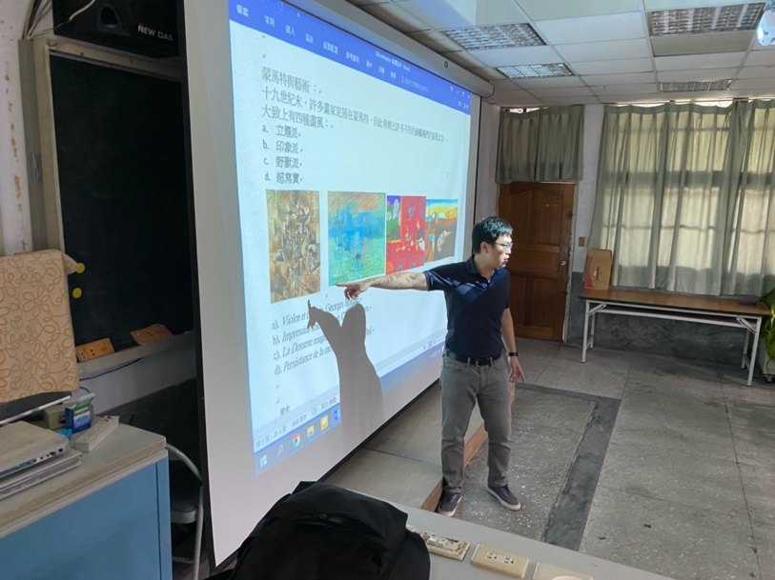 | 介紹蒙馬特地區
 | 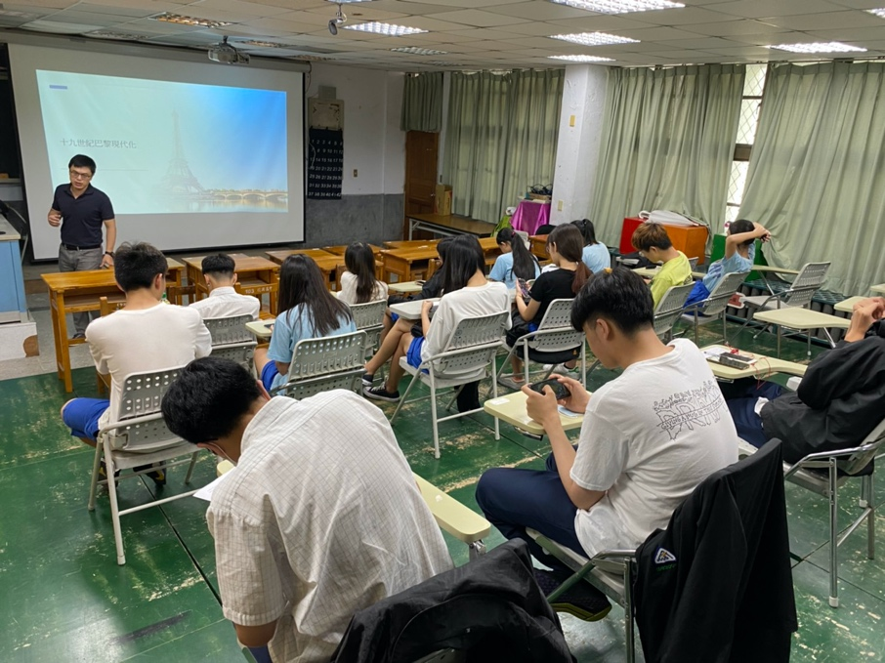 | 老師介紹各個地區
 | 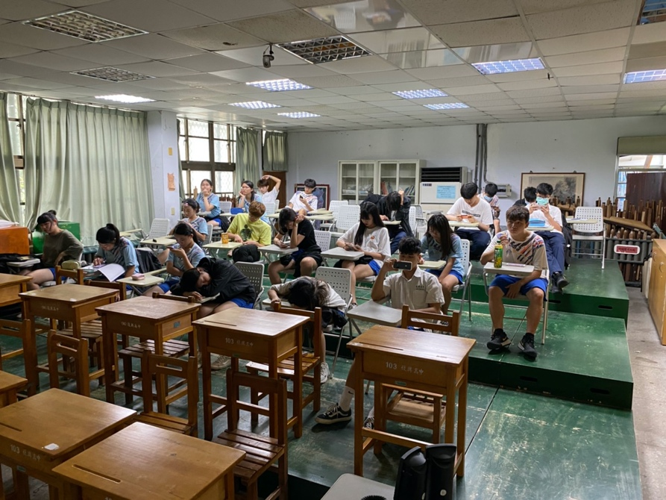 | 學生仔細聆聽
 | 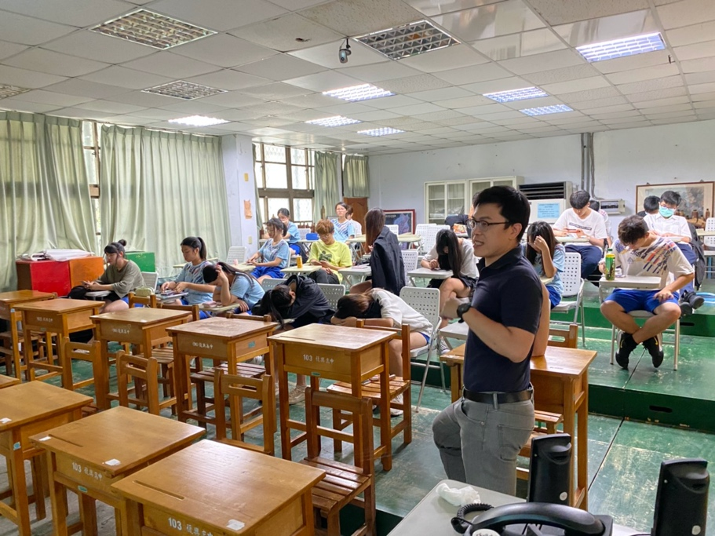 | 老師解釋影片內容
 | 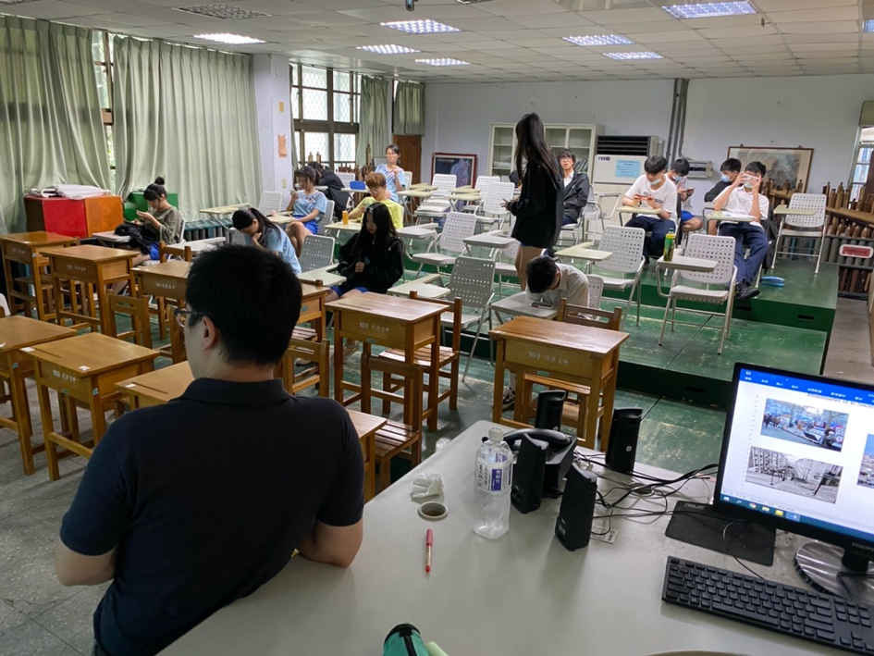 | 影片觀賞
備註：活動照片請附上原始照片一併回傳
附件檔案 | 附件檔案名稱  (請用英數檔名) | 附件名稱

